Dependencias de proyecto

Instalar cors para peticiones HTTP

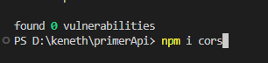

Para tokens

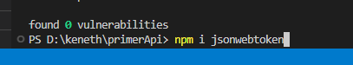



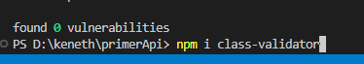

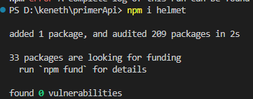

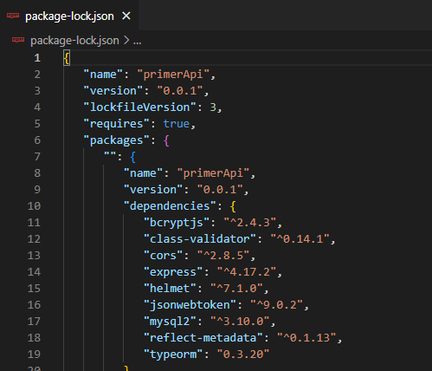

Dependencias de desarrollo

Ts-node-dev para hacer cambios en caliente



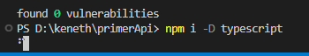





Nueva configuración

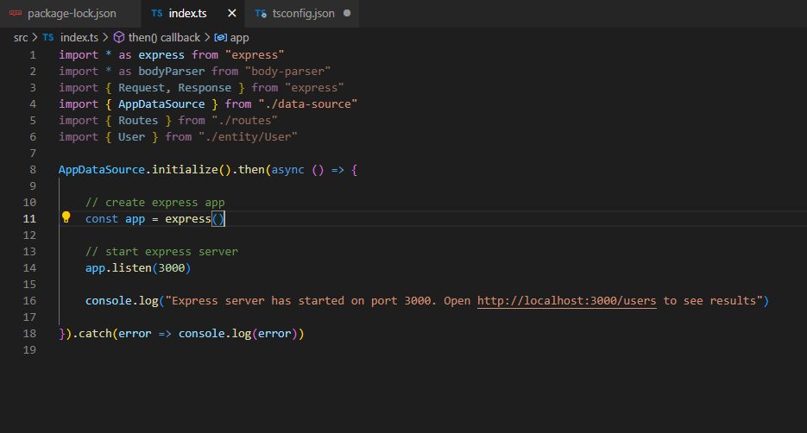

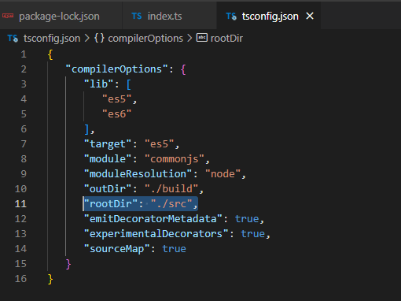

Index.ts principal

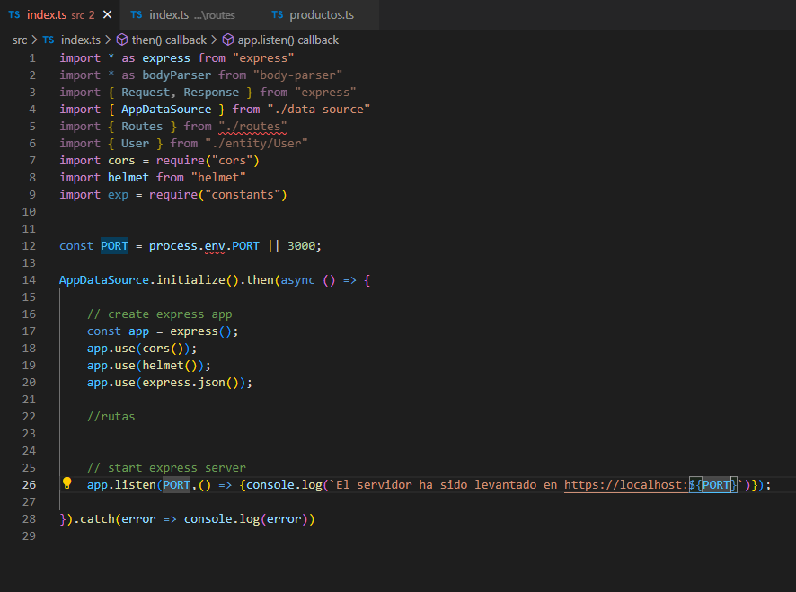

routes/index.ts y routes/products.ts

Prueba de rutas

